**2020年新工科联盟-Xilinx暑期学校团队项目设计文档**

**设计文稿提交格式**

**(Project Paper Submission Template)**

|  |  |
| --- | --- |
| **作品名称** | 通过PWM控制电机以及通过UART串口测速 |
| **板卡型号** | SEA-7 XC7S15 |
| **所在班级** | A班 |
| **成员姓名、学号、学校** | 刘峻虎 06017327 东南大学 |
| **Github链接** | https://github.com/Blumen-Kranzzz/PWM-and-Electric-motor-and-UART.git |

**第一部分**

设计概述 /Design Introduction

（1.请概括地描述一下你的设计，可包括本设计目的、学习到的知识点、应用方向或者设想的应用场景等；2. 经组内成员讨论后以表格的形式描述项目中各成员在项目中发挥的作用或者贡献百分比；3.作品的展示照片）

设计目的：通过改变SEA输出的PWM信号的占空比来调节电机的转速，并且将电机自带的霍尔编码器测速信号通过UART经过USB转TTL接口发回给PC端的XCOM软件读取转速。

学习到的知识点：

1、PWM信号的产生原理以及控制电机转速的原理。

2、霍尔编码器测速原理以及对其输出信号的处理方式。

3、UART的通信原理及其运用。

4、PC端读取TTL信号的方法。

作品展示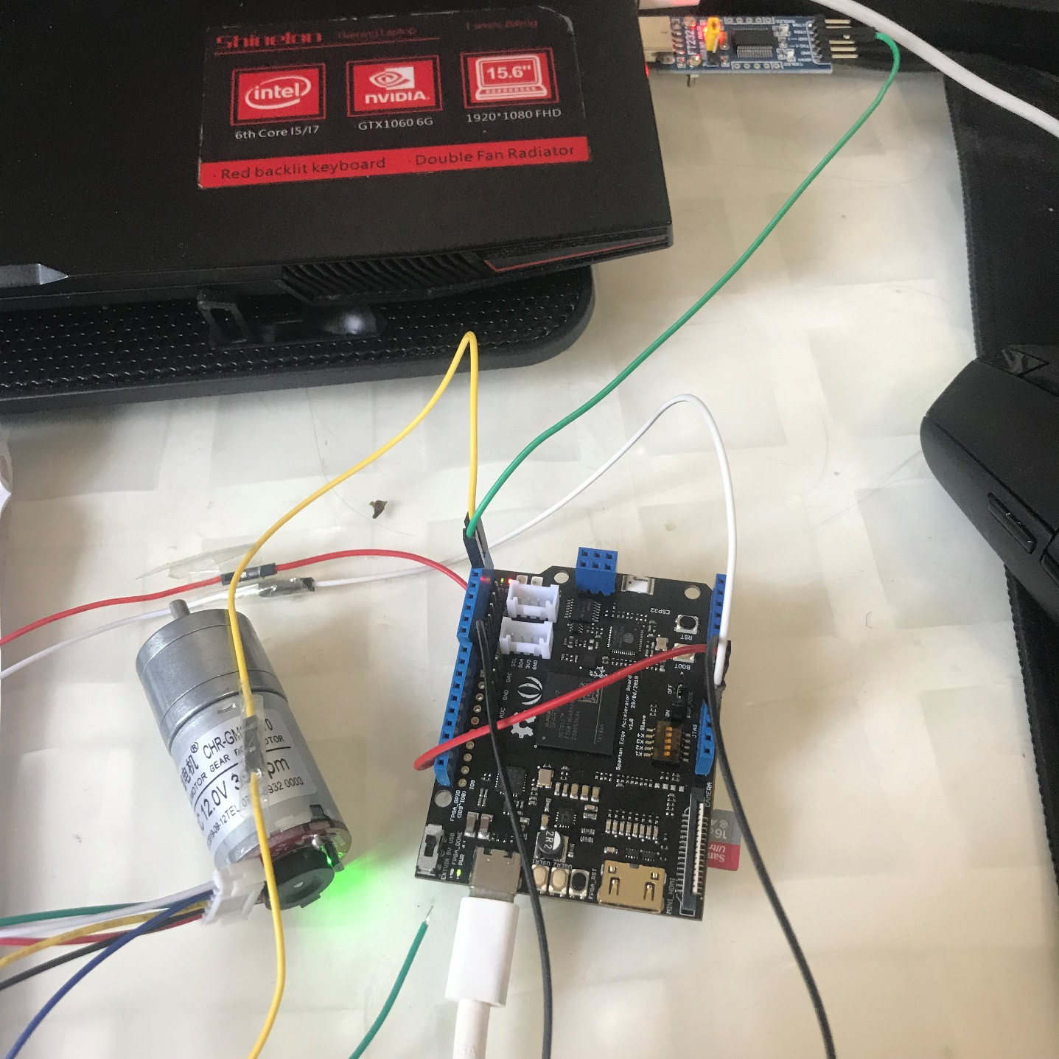

正在运作的电机、SEA开发板以及USB转TTL接口。

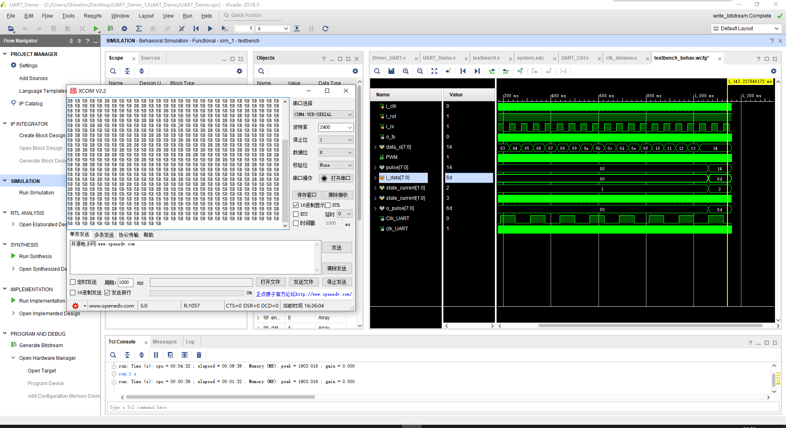

PC端读取的转速（16进制）以及代码的波形仿真。

**第二部分**

系统组成及功能说明 /System Construction & Function Description

（请对作品的1. 计划实现及已实现的功能；2. 项目系统框图；3. 使用的技术方向做说明）

1. 通过改变PWM占空比来改变电机转速，将电机自带的霍尔测速编码器的数据通过UART处理后发送给PC端的XCOM软件读取转速。
2. 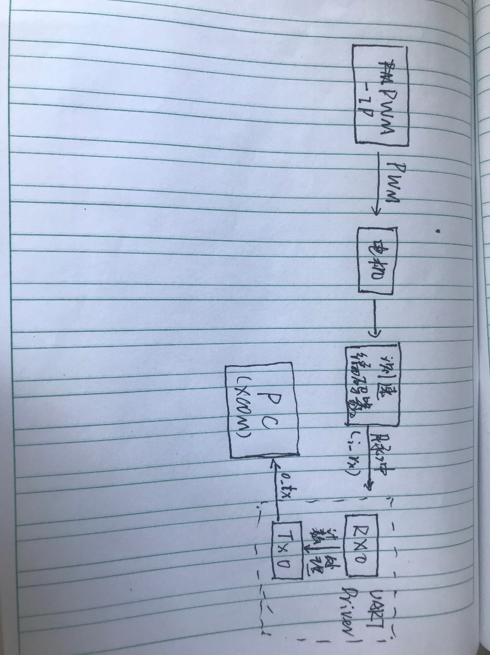

项目系统框图

1. 技术方向说明

PWM的原理是通过改变PWM的占空比来改变输出的平均电压，从而使减速电机达到不同的转速，



测速原理：通过将收到的脉冲计数，计算每秒收到的波形上升沿，电机每转一圈会输出11个脉冲，将每秒收到的上升沿数量/11后*60即可算出每分钟转速。

**第三部分**

完成情况及性能参数 /Final Design & Performance Parameters

（作品已实现的功能及性能指标）

由于电机的额定电压是12V，PWM输出的电压太低，因此在测速时使用的是开发板上自带的5V直流电压。



（80%占空比的PWM波）

因此通过仿真测试了PWM的性能，发现还不错。

通过肉眼测速和实测数据对比，发现测量数据有（+-10/min）的偏差，推测是计数时的误差和霍尔编码器自带的误差。

**第四部分**

总结 /Conclusions

（谈一谈完成暑期学校课程后的收获与感想。请每位组员分开写。）

为期两周的XiLinx暑期学校令我收获颇丰，倍感充实。从第一天使用VIVADO和进行烧录时的四处碰壁，全是问题，到后来独自开发项目时的轻车熟路，十分直观地感受到了自己的成长。这次的项目也是第一次一个人独立进行，在往日开发时遇到困难时就常常依靠起队友，但是这次只能依靠自己，因此一个人攻克了许多难关，在深夜苦读代码也算是电子人的浪漫体验吧。

除了精神方面的收获，在知识上也学到了很多，比如如何用Verilog设计状态机、开发项目等，对于Verilog语言的理解也更加深刻了，一些C++带过来的常识性错误也可以一一避免了，转换了一种新的思路来写代码，真正理解了什么叫做“机器语言”。

在这个漫长而闲散的假期，紧张而充实的两周暑期学校令我精神抖擞了起来。非常感谢这次的暑期学校。